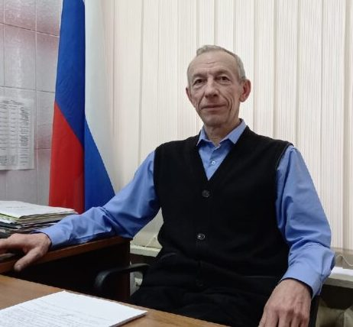
БЕЛЬКОВСКОЕ СЕЛЬСКОЕ ПОСЕЛЕНИЕ
Бельковское сельское поселение
Вохомского муниципального района
Костромской области

Шадрин Игорь Витальевич – глава Бельковского сельского поселения.

Телефон: 8 (494 50) 2 29 52
Юридический адрес: Костромская область, Вохомский район, д. Бельково, д. 28

E-mail: belkovskoe_sp@mail.ru
http://бельковское.рф

Полномочия органов местного самоуправления

- К полномочиям администрации поселения относится обеспечение исполнения решений органов местного самоуправления поселения по реализации вопросов местного значения. ---Осуществление отдельных государственных полномочий, переданных органам местного самоуправления федеральными законами и законами Костромской области.

Основополагающие нормативные правовые акты

-Устав муниципального образования Бельковское сельское поселение
- Положение об администрации Бельковское сельское поселение
- Положение о муниципальной службе в Бельковском сельском поселении
- Положение о конкурсе на замещение вакантной должности муниципальной службы Бельковского сельского поселения
- Положение о порядке организации и проведении публичных слушаний в Бельковском сельском поселение
- Положение о собраниях и конференциях граждан в Бельковском сельском поселение
- Положение о порядке назначения и проведения опроса граждан в Бельковском сельском поселение

Структура администрации Бельковского сельского поселения

Должностные лица администрации Бельковского сельского поселения

Шадрин Игорь Витальевич - глава администрации Бельковского сельского поселения Контактный телефон (8 49450) 2-29-52

Шемякина Елена Витальевна - главный специалист по социальным вопросам, референт муниципальной службы 2 класса администрации Бельковского сельского поселения. Курирует вопросы организации делопроизводства, документооборота, архива, воинского учета и паспортно-визовой службы. Контактный телефон (8 49450) 2-17-97

Береснева Нина Викторовна - главный специалист по имущественным и земельным вопросам, референт муниципальной службы 1 класса администрации Бельковского сельского поселения. Контактный телефон (8 49450) 2-17-97

Информация о кадровом обеспечении

По состоянию на 01.01.2023г. вакантных должностей - нет.

Прием граждан

Прием граждан администрацией Бельковского сельского поселения осуществляется ежедневно (кроме субботы и воскресенья) с 9.00 до 13.00, с 14.00 до 17.00

Глава Бельковского сельского поселения принимает население ежедневно (кроме субботы и воскресенья) с 9.00 до 13.00, с 14.00 до 17.00

Почтовый адрес: 157760, п. Вохма, ул. Советская д. 39 А

Площадь Бельковского сельского поселения: 7 445 га.
Количество населенных пунктов: 80 (жилых – 40); (не жилых-40)

Наименование населенных пунктов:
Деревни:
Бельково, Ежово, Политово, Соседково, Латышово, Пахомково, Гробовщина, Большая Мокруша, Малая Мокруша, Гурино, Рыжково, Симаново, Сурнаково. Деревни: Гора, Мухино, Маслениково, Филатово, Выставка, Исаково, Жаровская, Поспехово, Максимово, Кривцово, Обухово, Клиново, Шошино, Филатовский Выселок, Пустошка, Ощепково, Скородумов, Дор, Дымково, Корипино Деревни: Лукинская, Голята, Ярасята, Андрианово, Чучино, Комово, Корзниково, Свинки, Киричата, Бамбетово, Бызово, Гаренки, Канаево, Корнилята, Котомино, Сутырино, Харино, Деревни: Антропята, Архангельское, Болшедворка, Конница, Кошелево, Кулебаново, Марково, Огарково, Осипино, Подволочье, Пономарево, Прудовка, Сколепово, Сокерино, Сосновка, Хмелевка, Шестидворка, Ванеево, Высоково, Борисята, Новая, Подволочная, Терентьево, Малиновка, Громово, Долгая, Зауполовница
Села: Согра, Троица, Хорошая.

На основании Закона Костромской области от 30 декабря 2004 года № 237 – ЗКО «об установлении границ муниципальных образований в Костромской области и наделении их статусом» в 2015 году были упразднены 10 деревень: Глазуново, Зайчата, Иванково, Ивково, Каменка, Касимово, Климово, Козловка, Кузьминская, Пашутята.

Характеристика населения

Всего хозяйств: 417
Всего население: 1358 человек. – по регистрации
Всего населения: 839 человек.- по факту
В том числе:
Женщин- 645
Мужчин- 713
Детей до 18 лет- 190
Из них: Граждан трудоспособного возраста – 170
Граждан старше трудоспособного возраста – 669

Движение населения за 2022 год.

Родилось – 3
Прибыло – 15
Умерло - 30
Убыло – 43

